物流管理专业实验室建设方案
1 实验室建设的基本思想
党的十八大以来，以习近平同志为核心的党中央坚持以人民为中心的发展思想，把人民健康放在优先发展的战略位置，作出“全面推进健康中国建设”的重大决策部署，颁布实施《“健康中国2030”规划纲要》。习近平总书记深刻指出“健康是促进人的全面发展的必然要求，是经济社会发展的基础条件，是民族昌盛和国家富强的重要标志，也是广大人民群众的共同追求”。
现代物流作为国民经济发展的基础性支柱产业，如何从大健康观念出发，有效贯彻绿色低碳、开放共享、新发展理念，突出现代学院的学科专业优势，从校园快递物流的实际需求为切入点，结合本校物流管理专业发展定位与专业方向，构建产教融合一体发展的综合性实验实训体系，为全校师生提供教学、科研、创新创业及社会服务等，对于推进本校持续健康发展具有重要的现实意义。
实践教学作为物流管理专业的重要组成部分，应遵循高等教育OBE新发展理念，坚持“问题导向、系统思维”方式，重点以培养学生发现问题、分析问题和解决问题的专业技能为核心，全面提高学生理论联系实际的综合工作能力，为学生职业生涯发展打下良好的专业基础。
2 实验室建设的必要性
2.1 政策背景
国务院办公厅《关于深化产教融合的若干意见》（国办发〔2017〕95号）明确将深入开展产教融合作为促进当前经济社会协调发展的重要举措，构建教育和产业统筹融合发展格局，推进产教融合人才培养改革，深化“引企入教”改革，为学生提供多样化成长路径，增强复合型人才培养能力。
教育部《关于加快建设高水平本科教育全面提高人才培养能力的意见》（教高〔2018〕2号）要求紧紧围绕全面提高人才培养能力这个核心点，加快形成高水平人才培养体系。
国务院办公厅《“十四五”现代物流发展规划》（国办发〔2022〕17号）要求强化现代物流对社会民生的服务保障。围绕更好满足城乡居民生活需要，适应扩大内需、消费升级趋势，优化完善商贸、快递物流网络。加强重点生活物资保障能力，加快建立覆盖冷链物流全链条的动态监测和追溯体系，保障食品药品消费安全。
国务院办公厅《“十四五”冷链物流发展规划》（国办发〔2021〕46号）提出要完善专业人才培养体系。支持有条件的普通本科院校和职业院校开设冷链物流相关专业或课程，重点培养冷链产品供应链管理、冷链物流系统规划、冷链物流技术和企业运营等方面的专业人才。鼓励高等院校深入对接行业需求，以应用为导向发展冷链物流继续教育。完善政产学研用结合的多层次冷链物流人才培养体系。
2.2 行业发展背景
随着我国经济持续稳定发展，国民生活品质不断提高，对现代物流尤其是冷链物流的需求量和服务质量要求也越来越高。在国家政策的大力支持下，我国冷链物流行业将进入快速增长时期。预计2024年，我国冷链物流行业市场规模将达到5500亿，冷链物流行业市场年增长率将保持13%以上。与此同时，我国冷链物流发展水平还相对较低，冷链物流体系尚未完善，冷链基础设施条件不足，冷链物流技术装备水平还不高，再加上冷链物流成本过高等原因，导致我国果蔬的产后损耗率一直居高不下，其中水果的平均损耗率为17.9%，蔬菜的平均损耗率为22.1%，而在发达国家该比率则控制在5%以下，美国仅有1%～2%。因此，我国迫切需要完善冷链物流体系来保证果蔬品质，减少产后损失，从而达到全面提升国民生活品质和降低冷链物流成本的基本目标。
随着新零售、新餐饮等更多新业态的爆发，冷链物流行业出现多元化发展，对冷链物流市场提出了更高的要求，冷链物流对专业性和技术性的要求不断提高，对从业人员的要求也越来越高，不仅需要掌握物流管理、物流工程技术、农产品保鲜、食品冷藏冷冻等技术，还要懂得物联网，云计算，大数据，区块链、5G等信息技术。因此，冷链物流行业急需一批既懂管理又懂技术的新型专业人才。作为承担人才培养的高校，必须精准对接行业需求，培养和储备能够提供全面解决方案的复合型专业人才。
2.3 学校发展背景
按照我校确立的“应用型本科人才”培养定位，物流管理专业依托学校骨干学科优势和资源条件，以国家物流发展的政策为导向，遵循“安全高效、绿色低碳”发展理念，面向区域经济和社会发展需要，特别是针对大健康产业的物流需求，重点打造医药物流和冷链物流两大专业方向，通过科学制定专业人才培养方案和校内外实践教学体系的构建，共同创新产教融合人才培养模式，将物流专业打造成为医药物流、冷链物流特色鲜明的应用型本科物流管理专业，为社会民生的服务保障培养高质量的应用型人才，赋能区域经济持续稳定发展。
3 实验室建设目标
实验室建设的总体目标以校园实际需求为导向，根据学校“关于构建实践教学体系的实施意见（征求意见稿）”要求，结合物流管理专业发展定位与专业方向，集成应用物联网、云计算、大数据虚拟现实等现代信息技术手段，通过深度产教融合发展模式，建设智慧校园生态物流实践教学基地、低碳化冷链物流实训中心和供应链虚拟仿真实训中心，打造学校产教融合特色品牌，促进“教、科、研、用”一体化发展，最终建成“本地领先、国内一流、特色鲜明、成效显著”的现代物流综合实验实训平台，为培养高质量复合型、应用型专业人才提供全方位的综合实验实训环境，如图1所示。
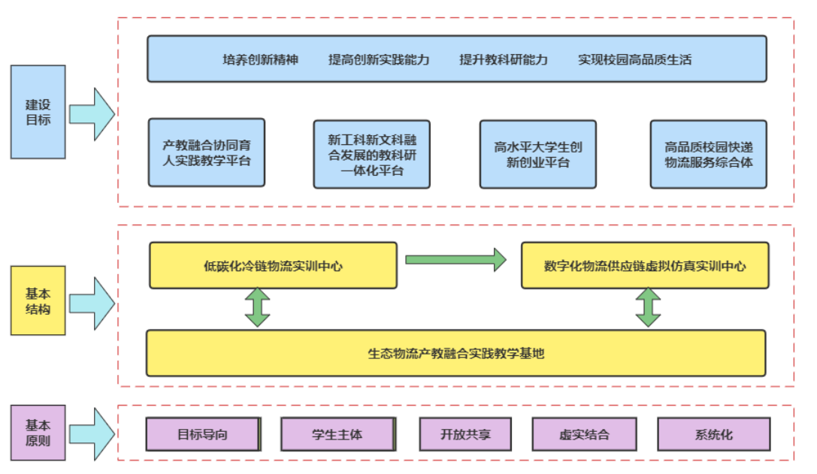
图1 物流管理专业实验建设总体目标
4 建设内容
4.1 低碳化冷链物流实训中心建设
低碳化冷链物流实训中心的建设紧紧围绕冷链物流行业的发展需求，以培养高质量的紧缺应用型人才为目标，采取全新的教育教学理念，基于冷链物流的基础理论和核心流程，紧扣学校教学实训内容，兼顾冷链物流专业教学大纲和技能实训要求,综合应用先进的物联网技术、全程冷链物流技术等，形成集教学、实训、研发、应用于一体的创新型冷链物流实训中心。在满足本校物流及相关专业实践教学和服务本地冷链物流人才培训需求的同时，通过行业企业对接、学术交流等，使其成为连接政府、企业、学校的载体，最终将建成区域性冷链物流教育示范中心，助力我国冷链物流行业持续健康发展。
冷链物流实训室以智能多温冷库为载体，以冷链储运为依托，集成物联网技术、传感器技术、5G技术、人工智能、大数据、云计算、虚拟仿真等先进技术，满足学生实训、教师科研、企业培训等多方位需求。主要建设内容包括冷链仓储、冷链运输、冷链物流大数据、冷链物流虚拟仿真、冷链物流文化互动系统五大功能模块。如冷链仓储区域集成传感器技术、物联网技术、条码技术、云平台等先进技术手段，实现冷链仓储的流程化、数据可视化。如 冷链仓储配送管理系统结合物联网、区块链、GPRS、5G、RFID、传感器等先进技术，以RFID温湿度标签为底层信息承载体，贯穿整个冷链仓储配送环节，实现全局化、可视化、协同化精益仓储管理，如图2所示。
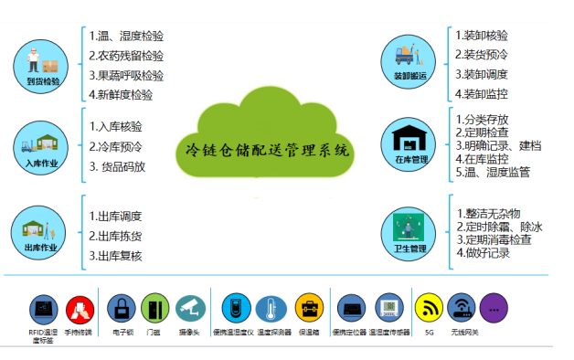
冷链物流实训中心的整体建设方案详见附件一。
图2 冷链仓储配送管理系统功能
4.2 数字化物流供应链虚拟仿真实训中心建设
“数字化物流”是指在仿真和虚拟现实、计算智能、计算机网络、数据库、多媒体和信息等支撑技术的支持下，应用数字技术对物流所涉及的对象和活动进行表达、处理和控制，具有信息化、网络化、智能化、集成化和可视化等特征的技术系统。数字化物流实际上就是通过对物流系统全过程进行数字化描述，采用先进的信息技术手段，实现对物流系统的优化，为人们提供精确、便捷的高质量物流服务。

数字化物流供应链虚拟仿真实训中心的建设将进一步完善实践教学体系，通过仿真和虚拟现实、物联网、大数据、计算机网络、数据库、多媒体等信息等技术的集成应用，为专业教学提供物流基础实验、创新性实验、综合应用型实验等多层次系统化实践教学实训项目，使学生能够在安全、专业的环境下进行实战，通过认知、练习、实战、创新过程步步生深化学习过程，如图3所示为虚拟仿真实训项目截图。
数字化物流供应链虚拟仿真实训中心的具体建设方案详见附件二。
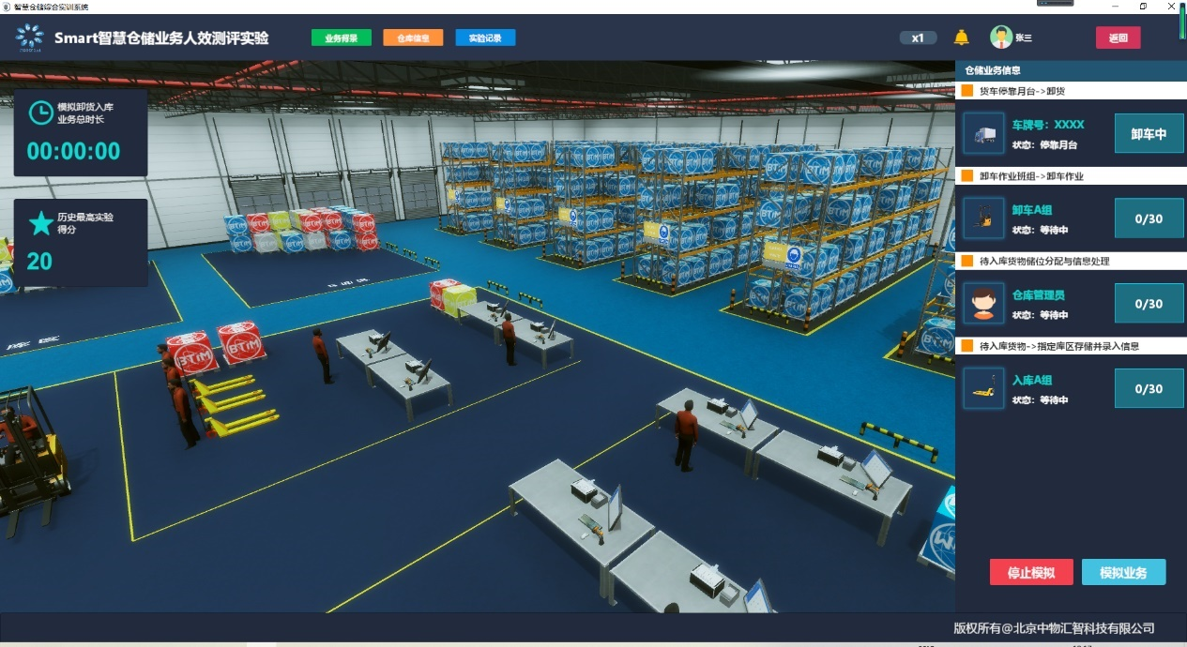图3 数字化虚拟仿真实训项目案例
4.3 生态物流产教融合实践教学基地建设
依托菜鸟网络整合阿里巴巴集团的商业资源，践行国家“双碳目标”战略，以食品安全为核心，在学校实施“驿站＋”孵化器项目，彻底解决目前校园菜鸟驿站“管理不规范、业务人员素质低、服务质量差、设备简陋，应急能力差”等问题，打造由新技术、新服务设施和新商业场景集成应用的智慧“快递驿站+新零售”实体运营场景，通过合理规划校园快递空间布局，创新应用低碳化校园快递模式，建设能够满足职业化训练需求的实践教学基地，为建立优美的校园环境和秩序提供基础设施，打造高品质校园生活服务综合体，为广大师生带来全新的生活体验。
4.4 产教融合教科研平台建设及应用
针对高校物流需求特点，围绕安全高效、绿色低碳化发展方向开展深入研究，并将研究成果及时通过“驿站＋”孵化器转化应用。具体研究方向如下：
（1） 电商物流安全技术与应用
依据国家及行业有关安全的政策法规，针对物流及快递行业的突出问题，研究公共安全、货物安全等技术措施，并在智慧校园快递试点应用。
（2） 电商物流绿色包装技术研究与应用
依托菜鸟“驿站＋”大数据分析，实现对电商快递货物的精准分类，根据产品类别和特点，研究绿色包装材料、柔性包装结构、绿色包装性能测试技术与应用以及绿色包装应用模式等，并将研究结果及时转化应用于校园菜鸟驿站。
（3） 电商物流新技术集成研究与应用
依托菜鸟“驿站＋”项目，进行智慧物流新技术、新模式的创新应用研究。具体研究内容如下：
新技术应用：不断优化升级智能快递柜、智能闸机、云监控、安检仪等，实现智能快递的全新体验场景。
新服务模式：引入电商前置仓功能，实现校园门店即时配送的新服务模式。
（4）校园绿色物流指数研究及应用
依托菜鸟“驿站＋”项目，研究分析绿色物流指标体系，提出绿色物流指数的概念、模型与统计分析方法等，将研究成果直接应用于菜鸟驿站，引导驿站建立并完善绿色环保体系，并持续改进。
（5） 产教融合协同育人模式研究与实践
依托菜鸟“驿站＋”项目，创新产教融合、协同育人的人才培养模式。研究“驿站＋”项目群与专业群、教学内容与生产环节、教学过程与生产过程的有效衔接问题，实施以学生为中心的启发式、合作式、参与式教学方式，激发学生主动学习热情，建立以职业需求为导向、以实践能力培养为重点的产教融合培养新模式。
通过现代物流综合实验实训平台的建设，逐渐建立产教融合的教学项目群、专业及课程群，创新项目、专业及课程一体化运作的新型育人模式，初步建立校企合作生态圈，在初步建立校企合作生态圈的基础上，组建产教融合学术研究团队，搭建特色鲜明的产教融合协同育人平台，新工科新文科融合发展的教科研创新平台、大学生创新创业平台和高品质校园物流综合服务平台。最终将现代物流实验实训平台建成省内领先、国内颇具影响力的产教融合示范项目，形成山东现代学院产教融合特色品牌，培养满足社会急需的创新应用型专业人才，从而提高学校在行业内的知名度，促进物流及相关学科专业持续健康发展。

4.5 大学生创新创业平台建设与实践
依托现代物流综合实验实训平台打造产教融合创新创业平台。一是依托4.4研究方向及内容，结合各学科专业特点，广泛开展校内学术创新和学科竞赛活动；二是创立精准的就业推荐平台，引导学生面向社区基层创业。
5 投资概算
5.1 低碳化冷链物流实训中心设备投资概算
低碳化冷链物流实训中心建设总报价1863200元，具体设备清单及投资金额如表1。

表1 低碳化冷链物流实训中心拟建设项目及投资概算
序号 | 产品名称 | 单位 | 单价（元） | 数量 | 总价（元）
1.冷链仓储
1 | 多温冷库 | 套 | 350000 | 1 | 350000
2 | 冷链全程监控系统 | 套 | 50000 | 1 | 50000
3 | 冷链仓储配送信息管理系统 | 套 | 200000 | 1 | 200000
4 | 冷链仓储监管看板 | 套 | 120000 | 1 | 120000
5 | 冷链温湿度验证系统 | 套 | 160000 | 1 | 160000
6 | 手持终端 | 台 | 10000 | 2 | 20000
7 | 条码打印机 | 台 | 1800 | 1 | 1800
8 | 针式打印机 | 台 | 2500 | 1 | 2500
9 | 货架 | 组 | 2700 | 8 | 21600
10 | 托盘 | 个 | 300 | 30 | 9000
11 | 台式机 | 台 | 5000 | 2 | 10000
12 | 桌椅 | 套 | 800 | 2 | 1600
13 | 地秤 | 台 | 2500 | 1 | 2500
14 | 堆高车 | 辆 | 15000 | 1 | 15000
15 | 周转箱 | 个 | 60 | 50 | 3000
2.冷链运输
16 | 冷藏箱 | 个 | 4000 | 3 | 12000
17 | 冷链运输管理系统 | 套 | 200000 | 1 | 200000
3.冷链物流大数据
18 | 冷链物流大数据系统 | 套 | 250000 |  | 250000
19 | 服务器 | 个 | 23000 |  | 46000
20 | 机柜 | 个 | 2500 |  | 2500
4.冷链物流虚拟仿真
21 | 高性能VR工作站 | 套 | 30000 |  | 30000
22 | VR智能头显设备(教师端) | 套 | 11000 |  | 11000
23 | 全程冷链物流增强现实AR软件 | 套 | 120000 |  | 120000
24 | 全程冷链物流虚拟仿真系统 | 套 | 200000 |  | 200000
5.冷链文化互动系统
25 | 文化互动系统 | 套 | 24700 |  | 24700
合计：（大写金额壹佰捌拾陆万叁仟贰佰万元整） |  |  |  |  | 1863200
5.2 数字化物流供应链虚拟仿真实训中心投资概算
数字化物流供应链虚拟仿真实训中心建设投资总报价680000元，具体设备清单及投资金额如表2。
表2 数字化物流供应链虚拟仿真实训中心拟建设项目及投资概算
序号 | 产品名称 | 数量 | 单位 | 市场单价（元） | 优惠单价（元）
1 | 智能物流构建与实训系统 | 1 | 套 | 320000 | 290000
2 | 智慧仓储综合实训 | 1 | 套 | 240000 | 200000
3 | 物流与供应链实验推演系统 | 1 | 套 | 210000 | 190000
总计 |  |  |  |  | 680000

5.3 生态物流产教融合实践教学基地投资策略
生态物流产教融合实践教学基地具体投资策略：由山东现代学院提供运营场地，快递企业根据学校场地情况投资资金和设备，用于场地装修、设备配置和资源整合等。
6 预期效果
（1）建立安全、绿色、高效的校园快递秩序，建设和谐有序的智慧校园、平安校园环境。
（2）构建了面向物流管理、交通运输、电子信息、人工智能等学科专业的实践教学基地。
（3）在师资队伍建设方面，培养了双师型教研团队，建设实践能力强的高水平师资队伍。
（4）创新特色鲜明的产教深度融合的协同育人模式，构建高质量创新型人才培养体系。
（5）打通了学校专业技术研究、成果转化、应用复制的发展通道。
（6）搭建起大学生创新创业与社会需求对接的平台，引入阿里巴巴商业领袖级企业培育机制，培养新零售时代大学生创新创业精英。
本项目的最终目标是建成省内领先、国内颇具影响力的产教融合协同育人示范项目，为现代物流发展提供新服务模式、新技术服务设施和新业态的应用示范。

